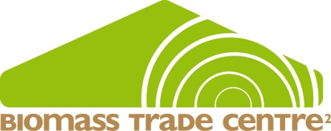
ΔΙΗΜΕΡΙΔΑ
“Παραγωγή, Επεξεργασία και Εφοδιασμός Βιομάζας”

Καρδίτσα, 11-12 Απριλίου 2012

Συνεδριακός Χώρος του Κέντρου Ταξινόμησης Βάμβακος Θεσσαλίας
3^{ο} Χλμ. Καρδίτσας - Μητρόπολης, Καρδίτσα

ΦΟΡΜΑ ΕΓΓΡΑΦΗΣ

Συμμετοχή | □ 11 Απριλίου | □ 12 Απριλίου
Όνομα – Επώνυμο:
Ειδικότητα:
Φορέας:
Δ/νση:
Τηλέφωνο
Φαξ:
e-mail:
Υποβολή φόρμας εγγραφής

Ιωάννης Ελευθεριάδης
Tηλ.:210 6603384
Fax:210 6603301
e-mail:joel@cres.gr

Χρύσα Κατσέα
Tηλ.:24410 42363
Fax:24410 71636
e-mail:katsea@anka.gr



